09.07.16
컴퓨터 수요일 (중급반)
- 인터넷 익스플로러의 초기화면 변경 및 브라우저 종류에 대해서 공부를 하기 <Extra> 인터넷 이용시 유용한 팁 공부 및 실제 검색법 공부.

- 외워두면 좋은 단축키 모음.(인터넷 활용편)
F5 | 새로 고침
F11 | 전체화면
Ctrl + Home | 페이지의 제일 위로
Ctrl + End | 페이지의 제일 아래로

- 인터넷 브라우저 종류와 장단점 및 특징.

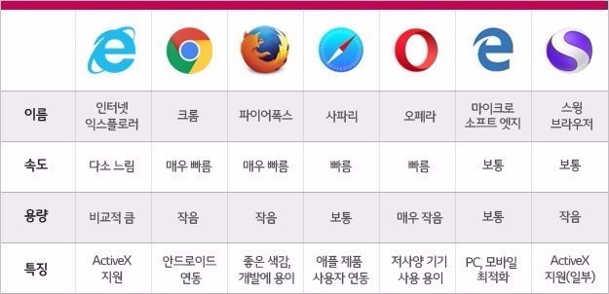

- 구글 검색 Tip
1.필수 단어 지정 검색
- 특정 단어를 필수적으로 포함한 검색 결과만 보여주는 기능
필수 단어 지정 검색 방법
-필수 포함을 원하는 검색어 앞 뒤에 “~” 넣기
예 : 여자 향수 “샤넬”

2.제외/ 포함할 단어 지정 검색
- 중의적 단어 검색 시 특정 의미를 제외하거나 또는 포함해 검색하는 기능
특정 의미의 단어 제외 검색 방법
-검색어 – 또는 + 제외할 단어를 입력하기
예 : 바다 –가수

- 인터넷에서 사진 저장 방법 및 폴더 지정 알아보기.

1. 원하는 사진위에서 마우스 커서를 위치시키기
2. 마우스 오른쪽 버튼 클릭 후 사진 다른이름으로 저장 선택
3. 폴더 지정후 파일이름 변경
4. 저장한 폴더에 사진이 저장되었는지를 확인하기.
마이크로소프트의 인터넷 익스플로러(Internet Explorer)

인터넷 익스플로러는 마이크로소프트의 윈도우 운영체제를 설치할 때
자동으로 설치되는 브라우저로, 국내에서 가장 많이 사용되는 브라우저입니다.
실제 국내에서 '브라우저'라는 용어보다 '인터넷'이라는 용어가 더 익숙한 것을 보면 알 수 있죠.
인터넷 익스플로러는 Active X를 지원하여 인터넷뱅킹, 쇼핑 등에서 사용 가능하다는 장점이 있습니다.
하지만 요즘의 웹 표준에 맞지 않고, 윈도우에서만 사용 가능하며, 속도가 느리다는 단점이 있습니다.
또한, Active 충돌 등으로 프로그램의 종료가 잦다는 것이 문제점입니다.
구글의 크롬(Chrome)

크롬은 타 브라우저에 비해 늦게 만들어졌지만, 전 세계에서 가장 높은 점유율을 보이고 있습니다.
장점으로는 다양한 운영체제 환경에서 사용 가능하며, 높은 웹 표준 지원을 보입니다.
무엇보다 로딩 속도가 빠르고, 충돌이 최소화된다는 점이 사용자 입장에서 가장 좋은 점이 아닌가 싶습니다.
하지만 메모리 소모가 심하고, 배터리 사용량이 많다는 단점이 있습니다.
모질라의 파이어폭스(Firefox)

파이어폭스는 오랜 시간 동안 오픈소스로 개발되어 온 개방형 브라우저입니다.
속도가 빠르고 가벼우며, 부가기능 추가가 용이하여 개발자들이 많이 사용합니다.
다양한 운영체제 환경에서 사용 가능하며, 웹 표준지원이 뛰어나다는 장점이 있습니다.
단점으로는 초기 구동 속도가 느리고, 보안이 취약하다는 점이 있습니다.

실습
좋은글 “부부”
구글에서 노란색 버스 검색
사랑과 하트를 넣어서 검색해보기
포르쉐 +초록색 –초록색

캔디크러쉬 게임 즐기기.
http://mukppe.tistory.com/47

